
"Теле, радиоарналарды тарату жөніндегі қызметпен айналысуға лицензия беру" мемлекеттік қызметтерін көрсету қағидаларын бекіту туралы" Қазақстан Республикасы Ақпарат және қоғамдық даму министрінің 2020 жылғы 2 сәуірдегі № 101 бұйрығына өзгерістер енгізу туралы
Қазақстан Республикасы Мәдениет және ақпарат министрінің 2025 жылғы 15 қазандағы № 560-НҚ бұйрығы. Қазақстан Республикасының Әділет министрлігінде 2025 жылғы 15 қазанда № 37141 болып тіркелді
ЗҚАИ-ның ескертпесі!
Осы бұйрық 01.01.2026 ж. бастап қолданысқа енгізіледі
БҰЙЫРАМЫН:
1. "Теле-, радиоарналарды тарату жөніндегі қызметпен айналысуға лицензия беру" мемлекеттік қызметтерін көрсету қағидаларын бекіту туралы" Қазақстан Республикасы Ақпарат және қоғамдық даму министрінің 2020 жылғы 2 сәуірдегі № 101 бұйрығына" (Нормативтік құқықтық актілерді мемлекеттік тіркеу тізілімінде № 20296 болып тіркелген) мынадай өзгерістер енгізілсін:
көрсетілген бұйрықпен бекітілген "Теле-, радиоарналарды тарату жөніндегі қызметпен айналысуға лицензия беру" мемлекеттік қызмет көрсету қағидаларында:

5-тармақтың бірінші бөлігі мынадай редакцияда жазылсын:
"5. Көрсетілетін қызметті алушы теле-, радиоарналарды тарату жөніндегі қызметпен айналысуға лицензия алу үшін құжаттардың толық топтамасын берген жағдайда, көрсетілетін қызметті берушінің құрылымдық бөлімшесінің қызметкері 9 (тоғыз) жұмыс күні ішінде құжаттар мен мәліметтер нысанын Қазақстан Республикасының Кәсіпкерлік кодексіне сәйкес профилактикалық бақылау жүргізу жолымен біліктілік талаптарына сәйкестігін қарайды. Профилактикалық бақылаудың қорытындысы бойынша көрсетілетін қызметті берушінің құрылымдық бөлімшесінің қызметкері теле-, радиоарналарды тарату жөніндегі қызметпен айналысуға лицензия қалыптастырады.";

4-қосымша осы бұйрықтың 1-қосымшасына сәйкес жаңа редакцияда жазылсын;
осы бұйрықтың 2-қосымшасына сәйкес 5-қосымшамен толықтырылсын.
2. Қазақстан Республикасы Мәдениет және ақпарат министрлігінің Ақпарат комитеті Қазақстан Республикасының заңнамасында белгіленген тәртіппен:
1) осы бұйрықтың Қазақстан Республикасы Әділет министрлігінде мемлекеттік тіркелуін;
2) осы бұйрықты Қазақстан Республикасы Мәдениет және ақпарат министрлігінің интернет-ресурсында орналастыруды қамтамасыз етсін.
3. Осы бұйрықтың орындалуын бақылау жетекшілік ететін Қазақстан Республикасының Мәдениет және ақпарат вице-министріне жүктелсін.
4. Осы бұйрық 2026 жылғы 1 қаңтардан бастап қолданысқа енгізіледі және ресми жариялануға жатады.
Қазақстан Республикасының  Мәдениет және ақпарат министрі | А. Балаева
"КЕЛІСІЛДІ"
Қазақстан Республикасының
Жасанды интеллект және цифрлық даму министрлігі
Қазақстан Республикасының
Мәдениет және ақпарат
министрі
2025 жылғы 15 қазандағы № 560-НҚ
Бұйрыққа 1-қосымша
"Теле-, радиоарналарды тарату
жөніндегі қызметпен айналысуға
лицензия беру"
мемлекеттік қызмет көрсету
қағидаларына
4-қосымша
"Теле-, радиоарналарды тарату жөніндегі қызметпен айналысуға лицензия беру" мемлекеттік көрсетілетін қызмет стандарты (мемлекеттік көрсетілетін қызметтің атауы)
1 | Қызмет көрсетушінің атауы | Қазақстан Республикасы Мәдениет және ақпарат министрлігінің Ақпарат комитеті
2 | Мемлекеттік қызмет көрсету тәсілдері | Өтініштерді қабылдау және нәтижелерді беру www. egov. kz, www. eli cens e. kz. "электрондық үкімет" веб-порталы арқылы жүзеге асырылады.
3 | Мемлекеттік қызмет көрсету мерзімі | Көрсету мерзімі – 11 (он бір) жұмыс күні.  Қайта ресімдеу мерзімі - 11 (он бір) жұмыс күні.
4 | Мемлекеттік қызмет көрсету нысаны | Электрондық (ішінара автоматтандырылған).
5 | Мемлекеттік қызмет көрсету нәтижесі | Мемлекеттік қызметті көрсету нәтижесі – теле-, радиоарналарды тарату жөніндегі қызметпен айналысуға лицензия беру (бұдан әрі – лицензия) не осы Қағидаларда көзделген жағдайларда және негіздемелер бойынша мемлекеттік қызметті көрсетуден бас тарту туралы уәжді жауап. Порталда мемлекеттік қызметті көрсету нәтижесі немесе мемлекеттік қызметті көрсетуден бас тарту туралы уәжді жауап көрсетілетін қызметті берушінің уәкілетті адамының электрондық цифрлық қолы (бұдан әрі– ЭЦҚ) қойылған электрондық құжат нысанында "жеке кабинетіне" жолданады.
6 | Мемлекеттік қызмет көрсету кезінде көрсетілетін қызметті алушыдан алынатын төлемақы мөлшері және Қазақстан Республикасының заңнамасында көзделген жағдайларда оны алу тәсілдері | Мемлекеттік қызмет жеке және заңды тұлғаларға ақылы негізде көрсетіледі. Қазақстан Республикасы Салық кодексі 616-бабының 4-тармағына сәйкес мемлекеттік қызмет көрсету үшін мөлшерлемелері:  1) теле-, радиоарналарды тарату жөніндегі қызмет түрімен айналысу құқығы үшін 6 (алты) айлық есептік көрсеткішті;  2) лицензияны қайта ресімдеу үшін – лицензия беру кезіндегі мөлшерлеменің 10-ын құрайды.  Ақы төлеу екінші деңгейлі банктер және банктік операциялардың жекелеген түрлерін жүзеге асыратын  ұйымдар арқылы қолма-қол ақшалай немесе қолма-қол ақшасыз нысанда жүргізіледі, сондай-ақ портал арқылы ақы төлеуді "электрондық үкімет"  төлем шлюзі (бұдан әрі – ЭҮТШ) арқылы жүзеге асыруға болады.
7 | Көрсетілетін қызметті берушінің және ақпарат объектілерінің жұмыс кестесі | 1) портал – жөндеу жұмыстарын жүргізуге байланысты техникалық үзілістерді қоспағанда, тәулік бойы (көрсетілетін қызметті алушы жұмыс уақыты аяқталғаннан кейін, демалыс және мереке күндері өтініш жасаған кезде Қазақстан Республикасының еңбек заңнамасына сәйкес өтінішті қабылдау және мемлекеттік қызметті көрсету нәтижесін беру келесі жұмыс күні жүзеге асырылады).  2) көрсетілетін қызметті беруші - Қазақстан Республикасының еңбек заңнамасына және "Қазақстан Республикасындағы мерекелер туралы" Қазақстан Республикасы Заңының 5-бабына сәйкес демалыс және мереке күндерінен басқа, дүйсенбіден бастап жұманы қоса алғанда, сағат 13:00-ден 14:30-ға дейінгі түскі үзіліспен сағат 9:00-ден 18:30-ға дейін. Мемлекеттік қызметтерді көрсету үшін мекенжайлар Министрліктің www. mam. gov. kz интернет-ресурсында "Мемлекеттік көрсетілетін Қызметтер" бөлімінде орналастырылған.
8 | Мемлекеттік қызметті көрсету үшін көрсетілетін қызметті алушыдан талап етілетін құжаттар мен мәліметтердің тізбесі | 1) лицензия алу үшін: көрсетілетін қызметті алушының ЭЦҚ-мен куәландырылған электрондық құжат нысанындағы өтініш (сұрау салу); осы  Қағидаларға 3-қосымшада көрсетілген мәліметтер нысаны;  төтенше жағдайлар кезінде халықты хабардар етуді ұйымдастыру схемасының электрондық көшірмесі (5-қосымшаға сәйкес);  телерадио хабарларын тарату желісін (эфирлік, кәбілдік, спутниктік желілер үшін) ұйымдастыру схемасының электрондық көшірмесі (5-қосымшаға сәйкес);  спутниктік оператор ұсынған спутниктік қабылдау-тарату станцияларының желісінде пайдаланылатын трансмиссиялық жоспардың электрондық көшірмесі (спутниктік байланыс арналарын пайдаланған жағдайда);  метрологиялық сипаттамаларын көрсете отырып, қолданылатын өлшеу құралдары мен сынақ жабдықтары тізбесінің электрондық көшірмесі;  өлшем құралдарын және сынақ жабдықтарын (телекоммуникациялар желісін пайдалана отырып қызметтер көрсеткен жағдайда сынақ жабдықтарын өлшеу құралдары талап етілмейді) тексеруді немесе метрологиялық аттестаттауды растайтын сертификаттардың электрондық көшірмесі;  2) лицензияны қайта ресімдеу үшін: өтінішті өтініш беруші өзгерістер туындаған сәттен бастап күнтізбелік 30 (отыз) күн ішінде беруі тиіс. Қызмет түрінің және (немесе) кіші түрінің атауы;  жеке тұлғаның; дара кәсіпкердің тегі, аты, әкесінің аты (ол болған кезде), оның атауы мен мекенжайы өзгерген; заңды тұлғаның бірігу, қосылу, бөлініп шығу немесе қайта құру нысанында;  заңды тұлғаның атауы және (немесе) заңды мекенжайы көрсетілетін қызметті алушының ЭЦҚ-мен куәландырылған электрондық құжат нысанында лицензияны қайта ресімдеу туралы өтініш (сұрау салу) өзгерген жағдайларда.  Көрсетілетін қызметті алушының жеке басын куәландыратын құжаттар туралы, заңды тұлғаны мемлекеттік тіркеу (қайта тіркеу) туралы, дара кәсіпкер ретінде тіркеу туралы мәліметтерді, ақы төленгенін растайтын құжатты көрсетілетін қызметті беруші "электрондық үкімет" шлюзі арқылы тиісті мемлекеттік ақпараттық жүйелерден алады.
9 | Қазақстан Республикасының заңдарында белгіленген мемлекеттік қызмет көрсетуден бас тарту үшін негіздемелер | 1) көрсетілетін қызметті алушының мемлекеттік көрсетілетін қызметті алу үшін ұсынған құжаттардың және (немесе) олардағы деректердің (мәліметтердің) анық еместігін анықтау;  2) аталған субъектілер санаттары үшін Қазақстан Республикасының заңдарында тыйым салынған қызмет түрімен айналысу;  3) көрсетілетін қызметті алушының мемлекеттік қызмет көрсету үшін талап етілетін, "Дербес деректер және оларды қорғау туралы" Қазақстан Республикасы Заңының 8-бабына сәйкес берілетін қолжетімділігі шектеулі дербес деректерге қол жеткізуге келісімі болмауы;  4) масс-медиа саласында қызметпен айналысу құқығына лицензиялық алымның төленбеуі;  5) көрсетілетін қызметті алушыға қатысты масс-медиа жөніндегі қызметпен айналысуға тыйым салатын заңды күшіне енген сот шешімінің (үкімінің) болуы;  6) көрсетілетін қызметті алушыға қатысты соттың заңды күшіне енген үкімінің болуы, оның негізінде көрсетілетін қызметті алушының мемлекеттік көрсетілетін қызметті алумен байланысты арнаулы құқығынан айырылуы;  7) Қазақстан Республикасы Инвестициялар және даму министрінің міндетін атқарушының 2015 жылғы 20 қаңтардағы № 29 бұйрығымен бекітілген (Нормативтік құқықтық актілерді мемлекеттік тіркеу тізілімінде № 10357 болып тіркелген) масс-медиа саласындағы қызметті лицензиялау кезінде қойылатын біліктілік талаптарына және олардың сәйкестігін растайтын құжаттар тізбесіне сәйкес келмеуі мемлекеттік қызметті көрсетуден бас тарту үшін негіз болып табылады.
10 | Мемлекеттік қызметті көрсету ерекшеліктері ескеріле отырып, өзге де талаптар | Көрсетілетін қызметті алушы ЭЦҚ-сы болған жағдайда мемлекеттік көрсетілетін қызметті портал арқылы электрондық нысанда алады.  Көрсетілетін қызметті алушы мемлекеттік қызмет көрсету тәртібі мен мәртебесі туралы ақпаратты қашықтықтан қол жеткізу режимінде порталдағы "жеке кабинеті", сондай-ақ мемлекеттік қызметтер көрсету мәселелері жөніндегі бірыңғай байланыс орталығы арқылы алады. Мемлекеттік қызмет көрсету мәселелері жөніндегі анықтамалық қызметтердің байланыс телефондары www. mam. gov. kz интернет-ресурсында "қызметтер" бөлімінде көрсетілген, мемлекеттік қызметтер көрсету мәселелері жөніндегі бірыңғай байланыс орталығы: 1414, 8 800 080 7777.
Қазақстан Республикасының
Мәдениет және ақпарат министрі
2025 жылғы 15 қазандағы № 560-НҚ
Бұйрыққа 2-қосымша
"Теле, радиоарналарды
тарату жөніндегі қызметпен
айналысуға лицензия беру"
мемлекеттік қызмет көрсету көрсету
Қағидаларына
5-қосымша
Төтенше жағдайлар кезінде халықты хабардар етуді ұйымдастыру схемасы

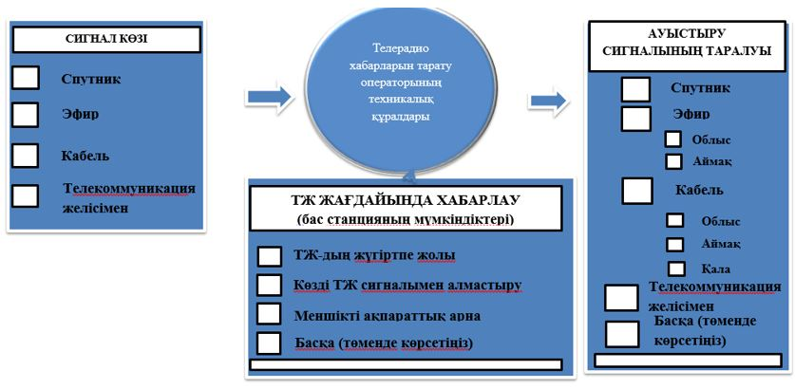

Телерадио хабарларын тарату желісін ұйымдастыру схемасы (эфирлік / кабельдік / спутниктік желілер үшін)

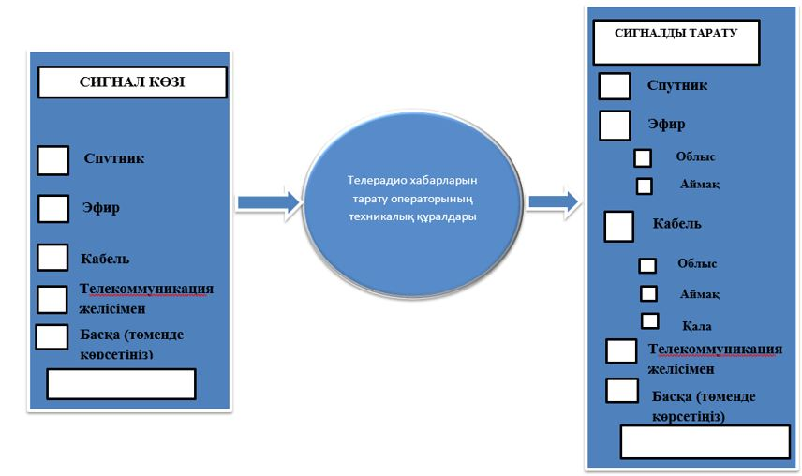

© 2012. Қазақстан Республикасы Әділет министрлігінің «Қазақстан Республикасының Заңнама және құқықтық ақпарат институты» ШЖҚ РМК

